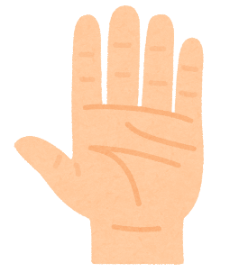

だより

令和６年11月11日

神奈川県立平塚ろう学校

手話アドバイザー

第４号

**をえてそう**

をですときは、えたいやそのさをすると、よりわかりやすくわります。、のをそのままにてはめてわれるケースもけられますが、しニュアンスがなることもあります。のネイティブサイナーがあまりにもないため、されないまままってしまうこともあるので、してみましょう。

**をかける**

**・**

**・**

**～してしまう**

**る**

**びっくりする**

ステップアップ

【のは、でどうすでしょう？】

・みかんはビタミンＣがで、のにい。

・サケのをにへこう。

・カニやエビのがになった。

・はのランニングコースだ。

・こののテーマパークはでものでみうことがい。

